AVRELKIN Elena – TACHE Eva 02/02/2026
TD INTEGRATION

- Quelles zones principales voyez-vous ?
Dans, la 1er zone : en haut nous pouvons voir la navigation, ensuite au milieu le contenue principal

Dans la 2eme zone : tout en bas, nous pouvons voir les : offres, aide, à propos et Calm pour les organisations.

- Quels blocs de contenu identifiez-vous ?
En haut nous pouvons voir le bloc de navigation ensuite le bloc hero ci-dessous avec deux bouton Call-To-Action et avec un titre. Il y a un footer avec des mentions.

- Y a-t-il des contenus répétitifs ?
Il y a 2 blocs, dont le nav et le footer qui sont répétitifs lorsqu’on va dans les autres pages

Exercice 1.3
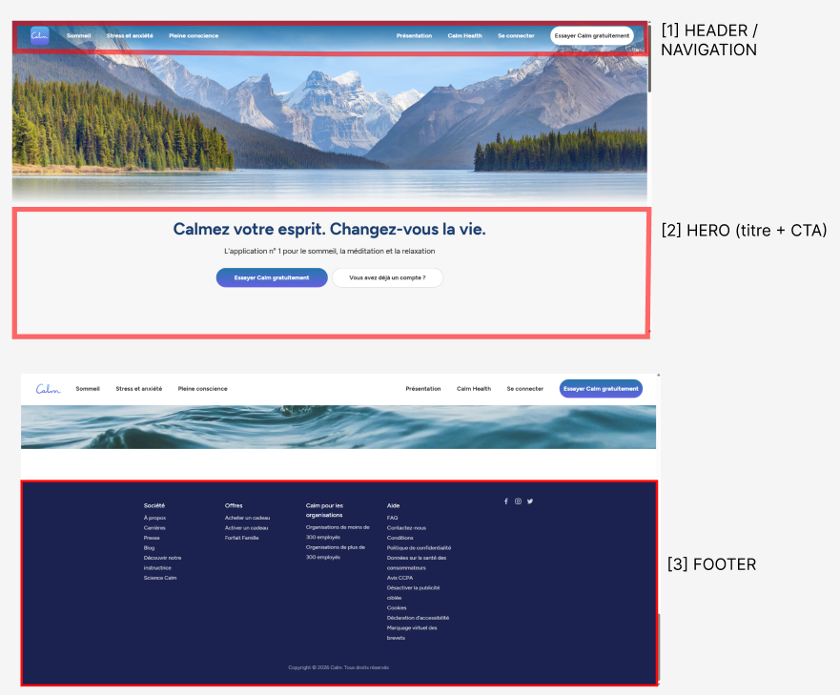

Exercice 2.1 – Nommer les blocs
- Le bloc [1] c’est le navigateur, il permet de consulter d’autres pages du site il peut être utilisé dans d’autres pages pour resservir au même but, il est identique. La balise sémantique qui le correspond serait la balise <nav>.

Le bloc [2] c’est le bloc hero, il permet de créer un compte ou d’essayer calm gratuitement. Il correspond à la balise <section>, le bloc n’est nulle part ailleurs, mais nous pouvons tout de même créer un compte dans le bloc de navigation. Le bloc navigation et hero peuvent se retrouver dans la balise <header>

Le bloc [3] correspond au bloc footer, il est réutilisable dans les autres pages, il permet de consulter diverses informations comme : à propos, aides, offres etc…. Cela correspond à la balise sémantique <footer>.

Exercice 3.1 – Arborescence HTML

<body>
<header>
<nav>
<h2>Sommeil</h2>
<h2>Stress et anxiété</h2>
<h2>Pleine conscience</h2>
<h2>Présentation</h2>
<h2>Calm Health</h2>
<h2>……………………</h2>

</nav>

<section class="hero">
<h1>Calmez votre esprit. Changez-vous la vie.</h1>
<button>Essayer Calm gratuitement</button>
<button>Vous avez déjà un compte ? </button>
</section>
</header>

<footer>
<h4>Société</h4>
<h4>Offres</h4>
<h4>Calm pour les organisations</h4>
<h4>Aide</h4>
<h4>….</h4>

</footer>
</body>

Exercice 3.2 – Justification
- Nous avons choisi la balise <section> car elle regroupe le titre et les boutons CTA. Nous avons décider de mettre notre section dans le header car cette partie-là, fait plus partie de l’en-tête que du contenu principal. Cependant, on trouve cela pas très structuré, car nous avons donc des doutes de placer cette balise dans header ou dans la balise main.
- Nous avons choisi la balise footer et nav car elles correspondent correctement à ceux qu’elles affichent, c’est-à-dire le pied de page et la navigation principal.

Exercice 4.1

Élément | HTML / CSS / JS ? | Pourquoi ?
Ordre des blocs dans la page | HTML | Structure du document : DOM
Couleur du bouton | CSS | Car celui-là correspond aux couleurs
Menu qui s'ouvre au clic | JS | JS correspond à l’interaction
Titre de niveau 1 | HTML | C’est une balise dans HTML
Animation au survol | CSS | C’est un effet d’animation visuel : hover
Liste de produits | HTML | C’est la structure des blocs dans HTML
Modal qui apparaît | JS/HTML | Apparition d’un pop-up après une action

Exercice 4.2 – Question piège

"Est-ce que le HTML doit ressembler visuellement à la page finale ?"
Non, car l’HTML est seulement la structure générale d’une page ce qui fait visuellement la page finale. C’est le contenue CSS qui permet de façonner esthétiquement de par la couleur, la police d’écriture, l’espacement ainsi que le positionnement et le découpage des blocs…

